«Exp. 20.../....: Proposta econòmica i proposta avaluable mitjançant criteris automàtics per participar en el procediment obert simplificat abreujat (sumari) per a la contractació del servei ................................. , presentada per .................................":

"En/Na ......................................... amb NIF núm. ................, en nom propi, (o en representació de l'empresa .............., CIF núm. .............., domiciliada a ........... carrer ........................, núm. .......), assabentat/da de les condicions exigides per optar a la contractació relativa al contracte de servei ......................................................, es compromet a portar-la a terme amb subjecció als Plecs de Prescripcions Tècniques Particulars i de Clàusules Administratives Particulars amb les següents condicions:

A.- Proposta econòmica:
S’oferta la quantitat total de ........................ euros més .................... euros d’IVA (..%) el que fa un total de ................ euros.
Nota: Cal omplir el model de taula de presentació d’ofertes

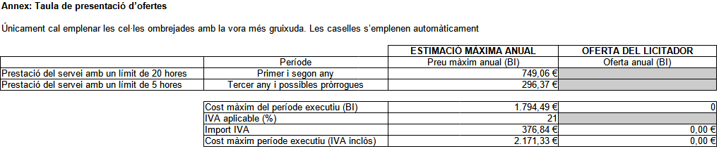
B.- Criteris automàtics

B1. Ampliació de les hores de resolució d’incidències o consultes del primer i segon any de vigència del contracte

- S’oferta la següent ampliació de les hores de resolució d’incidències o consultes del primer i
segon any de vigència del contracte:

☐ Ampliació de 5 per sobre de les 20 hores indicades en el PPT
☐ Ampliació de 10 per sobre de les 20 hores indicades en el PPT

B2. Ampliació de les hores de resolució d’incidències o consultes del tercer any de vigència del contracte i les possibles pròrrogues

- S’oferta la següent ampliació de les hores de resolució d’incidències o consultes del tercer
any de vigència del contracte i les possibles pròrrogues:

☐ Ampliació de 2 per sobre de les 5 hores indicades en el PPT
☐ Ampliació de 5 per sobre de les 5 hores indicades en el PPT

B.3. Ampliació de l’horari d’assistència remota

- S’oferta la següent ampliació de l’horari d’assistència remota, per atendre qualsevol incidència
que pugui sorgir:

☐ Assistència de 8h a 9h
☐ Assistència de 13h a 16h
☐ Assistència de 8h a 9h i de 13h a 16h

B.4. Millora del termini de resposta davant d’una incidència crítica

- S’oferta la següent reducció del termini de resposta davant d’una incidència crítica, per sota
de les 8 hores de resposta establertes en el PPT:

☐ Reducció de 8 a 6 hores: 5 punts
☐ Reducció de 8 a 4 hores: 10 punts

(Lloc, data i signatura del licitador).»

